<http://blog.csdn.net/baidu_35701759/article/details/70477616>

* [登录](https://passport.csdn.net/account/login?ref=toolbar)|[注册](http://passport.csdn.net/account/mobileregister?ref=toolbar&action=mobileRegister)

## [baidu_hxl的博客](http://blog.csdn.net/baidu_35701759)

* [http://static.blog.csdn.net/images/ico_list.gif目录视图](http://blog.csdn.net/baidu_35701759?viewmode=contents)
* [http://static.blog.csdn.net/images/ico_summary.gif摘要视图](http://blog.csdn.net/baidu_35701759?viewmode=list)
* [http://static.blog.csdn.net/images/ico_rss.gif订阅](http://blog.csdn.net/baidu_35701759/rss/list)

[**【有奖征文】Bluemix云上实践征集喽~**](http://blog.csdn.net/blogdevteam/article/details/71710175)      [**Python 创意编程活动**](http://bss.csdn.net/m/product/python_creative)      [**CSDN日报20170512 ——《程序员，你为什么值这么多钱？》**](http://blog.csdn.net/blogdevteam/article/details/71774344)

# [【React Native开发】 - react-native-swiper的使用](http://blog.csdn.net/baidu_35701759/article/details/70477616)

2017-04-22 22:44 232人阅读 [评论](http://blog.csdn.net/baidu_35701759/article/details/70477616#comments)(0) [收藏](javascript:void(0);) [举报](http://blog.csdn.net/baidu_35701759/article/details/70477616#report)

http://static.blog.csdn.net/images/category_icon.jpg分类：

React Native（7） http://static.blog.csdn.net/images/arrow_triangle%20_down.jpg

版权声明：本文为博主原创文章，未经博主允许不得转载。

目录[(?)[+]](http://blog.csdn.net/baidu_35701759/article/details/70477616)

## 1.react-native-swiper的安装

通过npm安装：npm install [**React**](http://lib.csdn.net/base/react)-native-swiper --save

安装成功后显示：

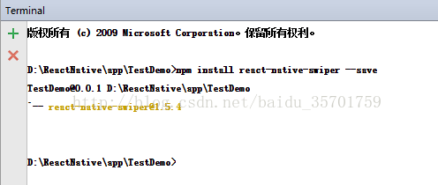

--save的作用是：配置package.json，相当于[**Android**](http://lib.csdn.net/base/android)的gradle,我们依赖的库在node-modules,相当于Android的libs文件夹，

依赖的jar包。

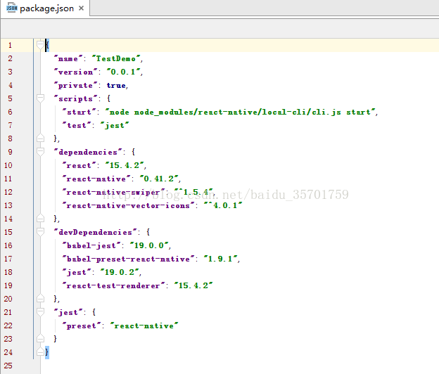

## 2.react-native-swiper在项目中的使用：

导入项目中：

**import** Swiper **from 'react-native-swiper'**

## 3.相关属性介绍

### 3.1 基本属性

|  |  |  |  |
| --- | --- | --- | --- |
| **Prop** | **Default** | **Type** | **Description** |
| horizontal | true | bool | 如果值为true时，那么滚动的内容将是横向排列的，而不是垂直于列中的。 |
| loop | true | bool | 如果设置为false，那么滑动到最后一张时，再次滑动将不会展示第一张图片。 |
| index | 0 | number | 初始进入的页面标识为0的页面。 |
| showsButtons | false | bool | 如果设置为true，那么就可以使控制按钮（即：左右两侧的箭头）可见。 |
| autoplay | false | bool | 设置为true，则页面可以自动跳转。 |

### 3.2 自定义属性

|  |  |  |  |
| --- | --- | --- | --- |
| **Prop** | **Default** | **Type** | **Description** |
| width | - | number | 如果你没有特殊的设置，就通过flex:1默认为全屏。 |
| height | - | number | 如果你没有特殊的设置，就通过flex:1默认为全屏。 |
| style | {...} | style | 设置页面的样式。 |

### 3.3 pagination 分页

|  |  |  |  |
| --- | --- | --- | --- |
| **Prop** | **Default** | **Type** | **Description** |
| showsPagination | true | bool | 默认值为true，在页面下边显示圆点，以标明当前页面位于第几个。 |
| paginationStyle | {...} | style | 设置页面原点的样式，自定义的样式会和默认样式进行合并。 |
| renderPagination |  |  |  |
| dot | <View style={{backgroundColor:'rgba(0,0,0,.2)', width: 8, height: 8,borderRadius: 4, marginLeft: 3, marginRight: 3, marginTop: 3, marginBottom: 3,}} /> | element | 可以自定义不是当前圆点的样式 |
| activeDot | <View style={{backgroundColor: '#007aff', width: 8, height: 8, borderRadius: 4, marginLeft: 3, marginRight: 3, marginTop: 3, marginBottom: 3,}} /> | element | 可以自定义当前页面圆点的样式 |

### 3.4 自动播放

|  |  |  |  |
| --- | --- | --- | --- |
| **Prop** | **Default** | **Type** | **Description** |
| autoplay | true | bool | 设置为true可以使页面自动滑动。 |
| autoplayTimeout | 2.5 | number | 设置每个页面自动滑动停留的时间 |
| autoplayDirection | true | bool | 圆点的方向允许默认自己控制 |

### 3.5 控制按钮

|  |  |  |  |  |
| --- | --- | --- | --- | --- |
| **Prop** |  | **Default** | **Type** | **Description** |
| showsButtons |  | true | bool | 是否显示控制箭头按钮 |
| buttonWrapperStyle |  | {position: 'absolute', paddingHorizontal: 15,  paddingVertical: 30, top: 70, left: 0, alignItems:'flex-start'} | style | 定义默认箭头按钮的样式 |
| nextButton |  | <Text style={{fontSize:60, color:'#00a7ec',   paddingTop:30, paddingBottom:30}}>‹</Text> | element | 自定义右箭头按钮样式 |
| prevButton |  | <Text style={{fontSize:60, color:'#00a7ec',  paddingTop:30, paddingBottom:30}}>›</Text> | element | 自定义左箭头按钮样式 |

## 4.实例1 仿饿了吗首页轮播

**import** React, { Component } **from 'react'**;

**import** {

StyleSheet,

Platform,

Text,

View,

Image,

TouchableOpacity,

TouchableNativeFeedback,

TouchableWithoutFeedback,

ScrollView,

} **from 'react-native'**;

**import** Swiper **from 'react-native-swiper'**

**import** *px2pd* **from '../util'**

**const *isIOS*** = Platform.**OS** == **'ios'**

**const** {***width***,***height***} = Dimensions.*get*(**'window'**)

**const *headH*** = *px2pd*(***isIOS***?140:120)

**const *inputHeight*** = *px2pd*(28)

**const *imgTypes*** = [{**src**:*require*(**'../images/h_0.png'**)},{**src**:*require*(**'../images/h_1.png'**)},{**src**:*require*(**'../images/h_2.png'**)},{**src**:*require*(**'../images/h_3.png'**)},

{**src**:*require*(**'../images/h_4.png'**)},{**src**:*require*(**'../images/h_5.png'**)},{**src**:*require*(**'../images/h_6.png'**)},{**src**:*require*(**'../images/h_7.png'**)},

{**src**:*require*(**'../images/h_8.png'**)},{**src**:*require*(**'../images/h_9.png'**)},{**src**:*require*(**'../images/h_10.png'**)},{**src**:*require*(**'../images/h_11.png'**)},

{**src**:*require*(**'../images/h_12.png'**)},{**src**:*require*(**'../images/h_13.png'**)},{**src**:*require*(**'../images/h_14.png'**)},{**src**:*require*(**'../images/h_15.png'**)},]

**export default class** Home **extends** Component {

constructor(props){

**super**(props)

**this**.**state** = {

**location**: **"联锦大厦"**,

}

}

_renderHeader(){

**return** (

<**View** style**=**{***styles***.**header**}>

{*/*定位、天气*/*}

<**View** style**=**{***styles***.**lbsWeather**}>

<**TouchableWithoutFeedback**>

<**View** style**=**{***styles***.**lbs**}>

<**Image** source**=**{*require*(**'../icons/ic_home_loc.png'**)} style**=**{{**width**:*px2pd*(18),**height**:*px2pd*(18)}}></**Image**>

<**Text** style**=**{{**fontSize**:*px2pd*(16),**fontWeight**:**'bold'**,**color**:**'#fff'**,**paddingHorizontal**:*px2pd*(5)}}>{**this**.**state**.**location**}</**Text**>

<**Image** source**=**{*require*(**'../icons/ic_home_dropdown.png'**)} style**=**{{**width**:*px2pd*(16),**height**:*px2pd*(16)}}></**Image**>

</**View**>

</**TouchableWithoutFeedback**>

<**View** style**=**{***styles***.**weather**}>

<**View** style**=**{{**marginRight**:*px2pd*(5)}}>

<**Text** style**=**{{**fontSize**:*px2pd*(11),**color**:**'#fff'**,**textAlign**:**'center'**}}>{**'20℃'**}</**Text**>

<**Text** style**=**{{**fontSize**:*px2pd*(11),**color**:**'#fff'**}}>{**'晴天'**}</**Text**>

</**View**>

<**Image** source**=**{*require*(**'../icons/ic_home_weather.png'**)} style**=**{{**width**:*px2pd*(20),**height**:*px2pd*(20)}}></**Image**>

</**View**>

</**View**>

{*/*搜索框*/*}

<**View** style**=**{{**marginTop**:*px2pd*(15),

}}>

<**TouchableWithoutFeedback** onPress **=** {() => {}}>

<**View** style**=**{***styles***.**searchBtn**}>

<**Image** source**=**{*require*(**'../icons/ic_home_search.png'**) } style**=**{{**width**:*px2pd*(20),**height**:*px2pd*(20)}}></**Image**>

<**Text** style**=**{{**fontSize**:*px2pd*(13),**color**:**'#666'**,**marginLeft**:*px2pd*(15)}}>{**'输入商家，商品名称'**}</**Text**>

</**View**>

</**TouchableWithoutFeedback**>

</**View**>

<**Animated.View** style**=**{***styles***.**keywords**}>

{

[**'肯德基'**,**'烤肉'**,**'吉野家'**,**'粥'**,**'必胜客'**,**'一品生煎'**,**'星巴克'**].map((item,i) => {

**return** (

<**TouchableWithoutFeedback** key**=**{i}>

<**View** style**=**{{**marginRight**:*px2pd*(12)}}>

<**Text** style**=**{{**fontSize**:*px2pd*(12),**color**:**'#fff'**}}>{item}</**Text**>

</**View**>

</**TouchableWithoutFeedback**>

)

})

}

</**Animated.View**>

</**View**>

)

}

_renderTypes(){

**const** w = ***width***/4, h = w*.6 + 20

**let** *renderSwipeView* = (types, n) => {

**return** (

<**View** style**=**{***styles***.**typesView**}>

{

types.map((item, i) => {

**let** render = (

<**View** style**=**{[{**width**: w, **height**: h}, ***styles***.**typesItem**]}>

<**Image** source**=**{***imgTypes***[n+i].**src**} style**=**{{**width**: w*.5, **height**: w*.5}}/>

<**Text** style**=**{{**fontSize**: *px2pd*(12), **color**:**"#666"**}}>{item}</**Text**>

</**View**>

)

**return** (

***isIOS***?(

<**TouchableHighlight** style**=**{{**width**: w, **height**: h}} key**=**{i} onPress**=**{() => {}}>{render}</**TouchableHighlight**>

):(

<**TouchableNativeFeedback** style**=**{{**width**: w, **height**: h}} key**=**{i} onPress**=**{() => {}}>{render}</**TouchableNativeFeedback**>

)

)

})

}

</**View**>

)

}

**return** (

<**Swiper**

height**=**{h*2.4}

paginationStyle**=**{{ **bottom**: 10 }}

dotStyle**=**{{**backgroundColor**:**'rgba(0,0,0,.2)'**, **width**: 6, **height**: 6}}

activeDotStyle**=**{{**backgroundColor**:**'rgba(0,0,0,.5)'**, **width**: 6, **height**: 6}}>

{*renderSwipeView*([**'美食'**,**'甜品饮品'**,**'商店超市'**,**'预定早餐'**,**'果蔬生鲜'**,**'新店特惠'**,**'准时达'**,**'高铁订餐'**], 0)}

{*renderSwipeView*([**'土豪推荐'**,**'鲜花蛋糕'**,**'汉堡炸鸡'**,**'日韩料理'**,**'麻辣烫'**,**'披萨意面'**,**'川湘菜'**,**'包子粥店'**], 8)}

</**Swiper**>

)

}

render() {

**return** (

<**View** style**=**{***styles***.**container**}>

<**ScrollView** style**=**{***styles***.**scrollView**}

>

{**this**._renderHeader()}

<**View** style**=**{{**backgroundColor**:**"#fff"**,**paddingBottom**:*px2pd*(10)}}>

{**this**._renderTypes()}

</**View**>

</**ScrollView**>

</**View**>

);

}

}

**const *styles*** = StyleSheet.create({

**container**: {

**flex**: 1,

**backgroundColor**:**'#f3f3f3'**,

},

**scrollView**:{

**marginBottom**:*px2pd*(46),

},

**header**:{

**backgroundColor**:**'#0398ff'**,

**height**:***headH***,

**paddingTop**:*px2pd*(***isIOS***?30:10),

**paddingHorizontal**:16,

},

**lbsWeather**:{

**height**:***inputHeight***,

**overflow**:**"hidden"**,

**flexDirection**:**'row'**,

**justifyContent**:**'space-between'**,

},

**lbs**:{

**flexDirection**:**'row'**,

**justifyContent**:**'center'**,

**alignItems**:**'center'**,

},

**weather**:{

**flexDirection**:**'row'**,

**alignItems**:**'center'**,

},

**searchBtn**:{

**borderRadius**:***inputHeight***,

**height**:***inputHeight***,

**flexDirection**:**'row'**,

**backgroundColor**:**'#fff'**,

**justifyContent**:**'center'**,

**alignItems**:**'center'**,

},

**keywords**:{

**marginTop**:*px2pd*(14),

**flexDirection**:**'row'**,

**justifyContent**:**'space-between'**,

},

**typesView**:{

**paddingBottom**: *px2pd*(10),

**flex**: 1,

**backgroundColor**: **"#fff"**,

**flexDirection**: **"row"**,

**flexWrap**: **"wrap"**

},

**typesItem**:{

**backgroundColor**: **'#fff'**,

**justifyContent**: **'center'**,

**alignItems**: **'center'**

},

});

工具类utils

**import** {Dimensions} **from 'react-native'**

**const *deviceH*** = Dimensions.*get*(**'window'**).height

**const** deviceW = Dimensions.get(**'window'**).width

**const** basePx = 375

**export default function** px2dp(px) {

**return** px * deviceW / basePx

}

如图所示：  
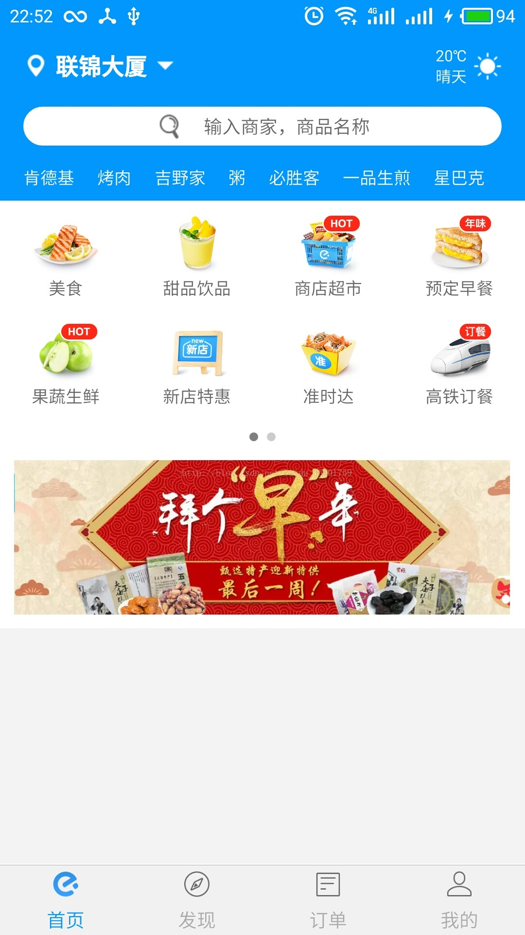

## 5.案例2 轮播

**import** React,{Component} **from 'react'**

**import** {

StyleSheet,

View,

Text,

Image,

ScrollView,

} **from 'react-native'**

**import** Swiper **from 'react-native-swiper'**

**const *Images*** = [{**src**:require(**'../images/ic_anhui_huangshan.jpg'**)},{**src**:require(**'../images/ic_beijing_gugong.jpg'**)},

{**src**:require(**'../images/ic_guangdong_guangzhou.jpg'**)},{**src**:require(**'../images/ic_guangxi_guizhou.jpg'**)},]

**export default class** Root **extends** Component{

_renderSwiper(){

**return** (

<**Swiper**

style**=**{***styles***.**swiperStyle**}

height**=**{200}

horizontal**=**{**true**}

autolay**=**{**true**}

loop**=**{**true**}

paginationStyle**=**{{**bottom**:10}}

dotStyle**=**{{**backgroundColor**:**'rgba(0,0,0,.2)'**, **width**: 6, **height**: 6}}

activeDotStyle**=**{{**backgroundColor**:**'rgba(0,0,0,.5)'**, **width**: 6, **height**: 6}}>

<**View** style**=**{***styles***.**swiperItem**}>

<**Image** style**=**{***styles***.**imageStyle**} source**=**{***Images***[0].**src**}></**Image**>

</**View**>

<**View** style**=**{***styles***.**swiperItem**}>

<**Image** style**=**{***styles***.**imageStyle**} source**=**{***Images***[1].**src**}></**Image**>

</**View**>

<**View** style**=**{***styles***.**swiperItem**}>

<**Image** style**=**{***styles***.**imageStyle**} source**=**{***Images***[2].**src**}></**Image**>

</**View**>

<**View** style**=**{***styles***.**swiperItem**}>

<**Image** style**=**{***styles***.**imageStyle**} source**=**{***Images***[3].**src**}></**Image**>

</**View**>

</**Swiper**>

)

}

render(){

**return** (

<**ScrollView**

style**=**{***styles***.**container**}>

{**this**._renderSwiper()}

</**ScrollView**>

)

}

}

**const *styles*** = StyleSheet.create({

**container**:{

**flex**:1

},

**swiperStyle**:{

},

**swiperItem**:{

**flex**:1,

**justifyContent**:**'center'**,

**backgroundColor**:**'transparent'**,

},

**imageStyle**:{

**flex**:1,

},

})

如图所示：

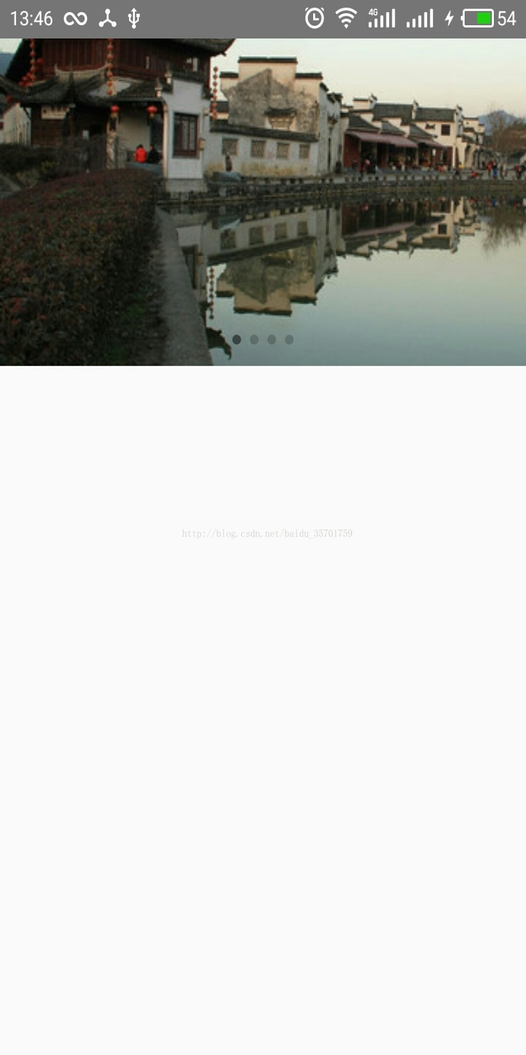

顶

1

踩

0

* 上一篇[Android与html5交互操作](http://blog.csdn.net/baidu_35701759/article/details/70314812)
* 下一篇[OkHttp实现断点续传](http://blog.csdn.net/baidu_35701759/article/details/56844780)

#### 我的同类文章

React Native（7）

* •[【React Native开发】- scrollable-tab-view的使用](http://blog.csdn.net/baidu_35701759/article/details/71706576)2017-05-13*阅读***5**
* •[【React Native开发】 - Image的加载技巧与使用](http://blog.csdn.net/baidu_35701759/article/details/61912577)2017-03-13*阅读***47**
* •[【React Native开发】 - AsyncStorage存储](http://blog.csdn.net/baidu_35701759/article/details/60469555)2017-03-05*阅读***59**
* •[【React Native开发】 - Windows系统搭建React-Native开发环境](http://blog.csdn.net/baidu_35701759/article/details/55506415)2017-02-17*阅读***204**
* •[【React Native开发】 - ViewParger轮播组件](http://blog.csdn.net/baidu_35701759/article/details/70038048)2017-04-10*阅读***36**
* •[【React Native开发】 - ref的使用](http://blog.csdn.net/baidu_35701759/article/details/61619604)2017-03-12*阅读***53**
* •[【React Native开发】 - 开发过程中遇到的问题汇总](http://blog.csdn.net/baidu_35701759/article/details/59164082)2017-03-01*阅读***130**

### 参考知识库

[](http://lib.csdn.net/base/android)

#### [Android知识库](http://lib.csdn.net/base/android)

33886关注*|*2807收录

[](http://lib.csdn.net/base/ios)

#### [iOS知识库](http://lib.csdn.net/base/ios)

4559关注*|*1562收录

[](http://lib.csdn.net/base/react)

#### [React知识库](http://lib.csdn.net/base/react)

2544关注*|*393收录

[](http://lib.csdn.net/base/docker)

#### [Docker知识库](http://lib.csdn.net/base/docker)

6493关注*|*240收录

[](http://lib.csdn.net/base/swift)

#### [Swift知识库](http://lib.csdn.net/base/swift)

3928关注*|*1234收录

猜你在找

[Python编程基础视频教程(第五季)](http://edu.csdn.net/course/detail/1178?ref=blog&loc=0)

[PHP网站搭建入门](http://edu.csdn.net/course/detail/393?ref=blog&loc=0)

[Java之路](http://edu.csdn.net/course/detail/772?ref=blog&loc=0)

[Swift视频教程(第六季)](http://edu.csdn.net/course/detail/1154?ref=blog&loc=0)

[JavaScript for Qt Quick(QML)](http://edu.csdn.net/course/detail/335?ref=blog&loc=0)

[网址资源 页面有点乱请谅解](http://blog.csdn.net/qq994082690/article/details/52231878)

[ListView的头部添加react-native-swiper不显示的问题](http://blog.csdn.net/liaowx/article/details/70053193)

[iOS新知识学习之React Native开发工具集](http://blog.csdn.net/hbblzjy/article/details/69376367)

[React Native开发之FlexBox代码＋图解](http://blog.csdn.net/Hello_Hwc/article/details/51480458)

[React Native开发中快速布局](http://blog.csdn.net/pochenpiji159/article/details/64975334)

查看评论

  暂无评论

您还没有登录,请[[登录]](javascript:void(0);)或[[注册]](http://passport.csdn.net/account/register?from=http%3A%2F%2Fblog.csdn.net%2Fbaidu_35701759%2Farticle%2Fdetails%2F70477616)

* 以上用户言论只代表其个人观点，不代表CSDN网站的观点或立场

##### [核心技术类目](http://www.csdn.net/tag/)

[全部主题](http://www.csdn.net/tag) [Hadoop](http://g.csdn.net/5272865) [AWS](http://g.csdn.net/5272866) [移动游戏](http://g.csdn.net/5272870) [Java](http://g.csdn.net/5272871) [Android](http://g.csdn.net/5272872) [iOS](http://g.csdn.net/5272873) [Swift](http://g.csdn.net/5272868) [智能硬件](http://g.csdn.net/5272869) [Docker](http://g.csdn.net/5272867) [OpenStack](http://g.csdn.net/5272925) [VPN](http://www.csdn.net/tag/vpn) [Spark](http://g.csdn.net/5272924) [ERP](http://www.csdn.net/tag/erp) [IE10](http://www.csdn.net/tag/ie10) [Eclipse](http://www.csdn.net/tag/eclipse) [CRM](http://www.csdn.net/tag/crm) [JavaScript](http://www.csdn.net/tag/javascript) [数据库](http://www.csdn.net/tag/%E6%95%B0%E6%8D%AE%E5%BA%93) [Ubuntu](http://www.csdn.net/tag/ubuntu) [NFC](http://www.csdn.net/tag/nfc) [WAP](http://www.csdn.net/tag/wap) [jQuery](http://www.csdn.net/tag/jquery) [BI](http://www.csdn.net/tag/bi) [HTML5](http://www.csdn.net/tag/html5) [Spring](http://www.csdn.net/tag/spring) [Apache](http://www.csdn.net/tag/apache) [.NET](http://www.csdn.net/tag/.net) [API](http://www.csdn.net/tag/api) [HTML](http://www.csdn.net/tag/html) [SDK](http://www.csdn.net/tag/sdk) [IIS](http://www.csdn.net/tag/iis) [Fedora](http://www.csdn.net/tag/fedora) [XML](http://www.csdn.net/tag/xml) [LBS](http://www.csdn.net/tag/lbs) [Unity](http://www.csdn.net/tag/unity) [Splashtop](http://www.csdn.net/tag/splashtop) [UML](http://www.csdn.net/tag/uml) [components](http://www.csdn.net/tag/components) [Windows Mobile](http://www.csdn.net/tag/windowsmobile) [Rails](http://www.csdn.net/tag/rails) [QEMU](http://www.csdn.net/tag/qemu) [KDE](http://www.csdn.net/tag/kde) [Cassandra](http://www.csdn.net/tag/cassandra) [CloudStack](http://www.csdn.net/tag/cloudstack) [FTC](http://www.csdn.net/tag/ftc) [coremail](http://www.csdn.net/tag/coremail) [OPhone](http://www.csdn.net/tag/ophone) [CouchBase](http://www.csdn.net/tag/couchbase) [云计算](http://www.csdn.net/tag/%E4%BA%91%E8%AE%A1%E7%AE%97) [iOS6](http://www.csdn.net/tag/iOS6) [Rackspace](http://www.csdn.net/tag/rackspace) [Web App](http://www.csdn.net/tag/webapp) [SpringSide](http://www.csdn.net/tag/springside) [Maemo](http://www.csdn.net/tag/maemo) [Compuware](http://www.csdn.net/tag/compuware) [大数据](http://www.csdn.net/tag/%E5%A4%A7%E6%95%B0%E6%8D%AE) [aptech](http://www.csdn.net/tag/aptech) [Perl](http://www.csdn.net/tag/perl) [Tornado](http://www.csdn.net/tag/tornado) [Ruby](http://www.csdn.net/tag/ruby) [Hibernate](http://www.csdn.net/tag/hibernate) [ThinkPHP](http://www.csdn.net/tag/thinkphp) [HBase](http://www.csdn.net/tag/hbase) [Pure](http://www.csdn.net/tag/pure) [Solr](http://www.csdn.net/tag/solr) [Angular](http://www.csdn.net/tag/angular) [Cloud Foundry](http://www.csdn.net/tag/cloudfoundry) [Redis](http://www.csdn.net/tag/redis) [Scala](http://www.csdn.net/tag/scala) [Django](http://www.csdn.net/tag/django) [Bootstrap](http://www.csdn.net/tag/bootstrap)

个人资料

[](http://my.csdn.net/baidu_35701759)  
[android_houxiaolei](http://my.csdn.net/baidu_35701759)

* + 访问：2288次
  + 积分：273
  + 等级： http://c.csdnimg.cn/jifen/images/xunzhang/jianzhang/blog2.png
  + 排名：千里之外
  + 原创：24篇
  + 转载：0篇
  + 译文：0篇
  + 评论：0条

文章搜索

窗体顶端



窗体底端

窗体顶端

窗体底端

文章分类

* [Android](http://blog.csdn.net/baidu_35701759/article/category/6746780)(14)
* [React Native](http://blog.csdn.net/baidu_35701759/article/category/6746782)(8)
* [微信公众号](http://blog.csdn.net/baidu_35701759/article/category/6773207)(1)
* [nodejs](http://blog.csdn.net/baidu_35701759/article/category/6785708)(2)
* [百度地图](http://blog.csdn.net/baidu_35701759/article/category/6821334)(4)
* [java](http://blog.csdn.net/baidu_35701759/article/category/6865230)(2)
* [html5](http://blog.csdn.net/baidu_35701759/article/category/6905678)(0)

文章存档

* [2017年05月](http://blog.csdn.net/baidu_35701759/article/month/2017/05)(2)
* [2017年04月](http://blog.csdn.net/baidu_35701759/article/month/2017/04)(9)
* [2017年03月](http://blog.csdn.net/baidu_35701759/article/month/2017/03)(11)
* [2017年02月](http://blog.csdn.net/baidu_35701759/article/month/2017/02)(3)

阅读排行

* [百度地图开发之libBaiduMapSDK_base_v4_2_1.so报错](http://blog.csdn.net/baidu_35701759/article/details/66970841)(321)
* [【React Native开发】 - react-native-swiper的使用](http://blog.csdn.net/baidu_35701759/article/details/70477616)(224)
* [【React Native开发】 - Windows系统搭建React-Native开发环境](http://blog.csdn.net/baidu_35701759/article/details/55506415)(204)
* [Android自定义View长按事件的实现](http://blog.csdn.net/baidu_35701759/article/details/69258760)(162)
* [【React Native开发】 - 开发过程中遇到的问题汇总](http://blog.csdn.net/baidu_35701759/article/details/59164082)(131)
* [npm install时报错：npm WARN enoent ENOENT: no such file or directory](http://blog.csdn.net/baidu_35701759/article/details/61916489)(127)
* [百度导航引擎初始化失败](http://blog.csdn.net/baidu_35701759/article/details/68059561)(100)
* [Android 百度地图SDK v4.3.0去除图标、比例尺和放大缩小图标](http://blog.csdn.net/baidu_35701759/article/details/69788068)(83)
* [EventBus3.0使用详解](http://blog.csdn.net/baidu_35701759/article/details/57073481)(76)
* [Fragmnet嵌套Fragment时内容显示紊乱](http://blog.csdn.net/baidu_35701759/article/details/68961502)(68)

评论排行

* [【React Native开发】- scrollable-tab-view的使用](http://blog.csdn.net/baidu_35701759/article/details/71706576)(0)
* [npm install时报错：npm WARN enoent ENOENT: no such file or directory](http://blog.csdn.net/baidu_35701759/article/details/61916489)(0)
* [【React Native开发】 - Image的加载技巧与使用](http://blog.csdn.net/baidu_35701759/article/details/61912577)(0)
* [【React Native开发】 - ref的使用](http://blog.csdn.net/baidu_35701759/article/details/61619604)(0)
* [【React Native开发】 - AsyncStorage存储](http://blog.csdn.net/baidu_35701759/article/details/60469555)(0)
* [设计模式-单例模式](http://blog.csdn.net/baidu_35701759/article/details/59482017)(0)
* [【React Native开发】 - 开发过程中遇到的问题汇总](http://blog.csdn.net/baidu_35701759/article/details/59164082)(0)
* [Android Studio打包签名的流程](http://blog.csdn.net/baidu_35701759/article/details/58109914)(0)
* [EventBus3.0使用详解](http://blog.csdn.net/baidu_35701759/article/details/57073481)(0)
* [OkHttp实现断点续传](http://blog.csdn.net/baidu_35701759/article/details/56844780)(0)

推荐文章

* + [* 程序员4月书讯：Angular来了！](http://blog.csdn.net/turingbooks/article/details/70237883)
  + [* 程序员要拥抱变化，聊聊Android即将支持的Java 8](http://blog.csdn.net/wetest_tencent/article/details/71210272)
  + [* 彻底弄懂prepack与webpack的关系](http://blog.csdn.net/liangklfang/article/details/71102002)
  + [* 用 TensorFlow 做个聊天机器人](http://blog.csdn.net/aliceyangxi1987/article/details/71055024)
  + [* 分布式机器学习的集群方案介绍之HPC实现](http://blog.csdn.net/horsefoot/article/details/71216267)
  + [* Android 音频系统：从 AudioTrack 到 AudioFlinger](http://blog.csdn.net/zyuanyun/article/details/60890534)

[公司简介](http://www.csdn.net/company/about.html)|[招贤纳士](http://www.csdn.net/company/recruit.html)|[广告服务](http://www.csdn.net/company/marketing.html)|[联系方式](http://www.csdn.net/company/contact.html)|[版权声明](http://www.csdn.net/company/statement.html)|[法律顾问](http://www.csdn.net/company/layer.html)|[问题报告](mailto:webmaster@csdn.net)|[合作伙伴](http://www.csdn.net/friendlink.html)|[论坛反馈](http://bbs.csdn.net/forums/Service)

[网站客服](javascript:void(0);)[杂志客服](http://wpa.qq.com/msgrd?v=3&uin=2251809102&site=qq&menu=yes)[微博客服](http://e.weibo.com/csdnsupport/profile)[webmaster@csdn.net](mailto:webmaster@csdn.net)400-600-2320|北京创新乐知信息技术有限公司 版权所有|江苏知之为计算机有限公司|江苏乐知网络技术有限公司

京 ICP 证 09002463 号|Copyright © 1999-2017, CSDN.NET, All Rights Reserved [GongshangLogo](http://www.hd315.gov.cn/beian/view.asp?bianhao=010202001032100010)